A. ĐẶT VẤN ĐỀ
I. LÝ DO CHỌN ĐỀ TÀI
Năng lực giải quyết vấn đề và sáng tạo là các năng lực của con người mà mọi nền giáo dục tiên tiến trên thế giới hướng tới. Trong thông tư số 27/2020/TT-BGDĐT ban hành quy định đánh giá học sinh tiểu học của Bộ Giáo dục và Đào tạo, giải quyết vấn đề và sáng tạo được coi là một trong những năng lực cốt lõi. Theo quan điểm của PGS. TS Đào Thái Lai thì việc tập dượt cho HS biết phát hiện, đặt ra và giải quyết những vấn đề gặp phải trong học tập, trong cuộc sống của cá nhân, gia đình và cộng đồng không chỉ có ý nghĩa ở khía cạnh phương pháp dạy học mà phải được đặt như một mục tiêu giáo dục và đào tạo. Tất cả những điều đó thể hiện rằng việc làm sao để phát triển năng lực giải quyết vấn đề và sáng tạo cho học sinh là một nhiệm vụ quan trọng trong dạy học nói chung và dạy môn Tin học nói riêng.
Trong tất cả các ngành nghề hiện nay thì công nghệ thông tin là một ngành phát triển với tốc độ vượt bậc và sản phẩm công nghệ thông tin đang thay đổi toàn bộ cuộc sống của con người. Lập trình chính là cách thức mà con người sử dụng để tạo ra các sản phẩm công nghệ thông tin đó, mà chính những sản phẩm đó sẽ giúp con người giải quyết vấn đề trong cuộc sống. Khi giảng dạy môn Tin học, tôi nhận thấy rằng việc dạy lập trình cho trẻ em là một cách rất hiệu quả để nâng cao năng lực giải quyết vấn đề và sáng tạo cho học sinh bởi chẳng có cách nào tốt hơn việc từ những vấn đề được các em đặt ra thì cuối cùng các em có những sản phẩm rất trực quan giúp các em giải quyết nó.
Khi lập trình, học sinh phải đặt ra các mục tiêu cụ thể và phân tích các bước cần thiết để đạt được mục tiêu đó. Đây là một quá trình phân tích và giải quyết vấn đề rất tốt cho sự phát triển tư duy của học sinh. Học lập trình cũng giúp cho các em có thể sáng tạo và thử nghiệm các ý tưởng của mình. Học sinh có thể tạo ra các chương trình đơn giản và sau đó dần phát triển thành các ứng dụng hoặc trò chơi phức tạp hơn. Quá trình này sẽ khuyến khích sự sáng tạo và tinh thần thử thách của học sinh.
Học sinh tiểu học được tiếp xúc với lập trình từ năm học lớp 4 thông qua phần mềm Microsoft Windows Logo, đến lớp 5 các em lại tiếp tục được ôn tập lại và học thêm những câu lệnh mới. Tôi nhận thấy rằng lớp 5 là độ tuổi phù hợp hơn để cung cấp, mở rộng cho học sinh những kiến thức nâng cao hơn về ngôn ngữ lập trình.
Từ những lý do kể trên, tôi mạnh dạn chọn đề tài: “Một số biện pháp phát triển năng lực giải quyết vấn đề và sáng tạo thông qua dạy học lập trình cho học sinh lớp 5 tại trường Tiểu học Liên Hà A” là đề tài sáng kiến kinh nghiệm của mình với hy vọng góp phần phát triển năng lực giải quyết vấn đề và sáng tạo cho học sinh.
II. MỤC ĐÍCH NGHIÊN CỨU
Nghiên cứu lí luận, khảo sát thực trạng và tìm ra một số biện pháp phát triển năng lực giải quyết vấn đề và sáng tạo thông qua dạy học lập trình cho học sinh lớp 5 tại trường Tiểu học Liên Hà A.
III. ĐỐI TƯỢNG NGHIÊN CỨU
Đối tượng nghiên cứu là một số biện pháp phát triển năng lực giải quyết vấn đề và sáng tạo thông qua dạy học lập trình cho học sinh tại trường Tiểu học Liên Hà A.
IV. PHƯƠNG PHÁP NGHIÊN CỨU
Trong quá trình thực hiện SKKN, tôi đã sử dụng các phương pháp sau:
- Phương pháp nghiên cứu tài liệu, SGK.
- Phương pháp phân tích, tổng hợp.
- Phương pháp điều tra, khảo sát.
- Phương pháp luyện tập, thực hành.
- Phương pháp thống kê.

V. PHẠM VI VÀ KẾ HOẠCH NGHIÊN CỨU
1. Phạm vi
Phạm vi nghiên cứu là học sinh lớp 5 tại trường Tiểu học Liên Hà A.
2. Kế hoạch nghiên cứu
- Tháng 9/2023: Đăng kí đề tài SKKN, khảo sát tình hình thực tế của học sinh, xây dựng đề cương và đưa ra các giải pháp.
- Từ tháng 10/2022 đến tháng 3/2023: Áp dụng các giải pháp, đúc rút kinh nghiệm, tổng hợp viết sáng kiến và hoàn thành đề tài nghiên cứu.
- Tháng 4/2022: Nộp đề tài SKKN.
B. GIẢI QUYẾT VẤN ĐỀ
I. CƠ SỞ LÍ LUẬN
1. Năng lực giải quyết vấn đề và sáng tạo
Trong cuốn sách "Đào tạo năng lực giải quyết vấn đề và sáng tạo cho học sinh" của tác giả Nguyễn Thị Minh Tâm (2016) đã đưa ra: năng lực giải quyết vấn đề là khả năng phân tích, tìm hiểu, đánh giá, chọn lựa và triển khai giải pháp để giải quyết vấn đề một cách hiệu quả. Trong khi đó, năng lực sáng tạo là khả năng tạo ra các ý tưởng mới, độc đáo và khác biệt để giải quyết vấn đề. Theo quan điểm của tác giả Vũ Đình Thành (2007) trong cuốn "Giáo dục năng lực giải quyết vấn đề và sáng tạo cho học sinh", năng lực giải quyết vấn đề là khả năng tìm ra giải pháp phù hợp để giải quyết vấn đề và triển khai giải pháp đó một cách hiệu quả. Trong khi đó, năng lực sáng tạo là khả năng tạo ra những ý tưởng mới, độc đáo và khác biệt để giải quyết vấn đề.
Tựu chung lại, năng lực giải quyết vấn đề (Problem-solving skills) là khả năng phân tích, đánh giá, và giải quyết các vấn đề khó khăn hoặc phức tạp trong một tình huống cụ thể. Năng lực giải quyết vấn đề liên quan đến việc sử dụng tư duy phản biện, thu thập thông tin, phân tích dữ liệu và sử dụng kiến thức đã có để tìm ra giải pháp tối ưu. Sáng tạo (Creativity) là khả năng tạo ra những ý tưởng mới, khác biệt và đột phá trong việc giải quyết các vấn đề. Nó liên quan đến khả năng tưởng tượng, kết nối các ý tưởng và sử dụng trí tưởng tượng để tạo ra những giải pháp mới.
Năng lực giải quyết vấn đề và sáng tạo được biểu hiện:
- Phát hiện và làm rõ vấn đề: Phân tích được tình huống trong học tập; phát hiện và nêu được tình huống có vấn đề trong học tập.
- Đề xuất, lựa chọn giải pháp: Xác định được và biết tìm hiểu các thông tin liên quan đến vấn đề; đề xuất được giải pháp giải quyết vấn đề.
- Thực hiện và đánh giá giải pháp giải quyết vấn đề: Thực hiện giải pháp giải quyết vấn đề và nhận ra sự phù hợp hay không phù hợp của giải pháp.
- Nhận ra ý tưởng mới: Xác định và làm rõ thông tin, ý tưởng mới; phân tích, tóm tắt những thông tin liên quan từ nhiều nguồn khác nhau.
- Hình thành và triển khai ý tưởng mới: Phát hiện yếu tố mới, tích cực trong những ý kiến của người khác; hình thành ý tưởng dựa trên các nguồn thông tin đã cho; đề xuất giải pháp cải tiến hay thay thế các giải pháp không còn phù hợp; so sánh và bình luận được về các giải pháp đề xuất.
- Tư duy độc lập: Đặt các câu hỏi khác nhau về một sự vật, hiện tượng; chú ý lắng nghe và tiếp nhận thông tin, ý tưởng với sự cân nhắc, chọn lọc; quan tâm tới các chứng cứ khi nhìn nhận, đánh giá sự vật, hiện tượng; đánh giá vấn đề, tình huống dưới những góc nhìn khác nhau.
2. Ngôn ngữ lập trình
Ngôn ngữ lập trình là một hệ thống ký hiệu và cú pháp được thiết kế để cho phép lập trình viên tạo ra các chương trình máy tính, ứng dụng và phần mềm. Ngôn ngữ lập trình cung cấp cho người lập trình một cách để diễn đạt ý tưởng, đưa ra hướng dẫn cho máy tính hoạt động, và cho phép kiểm tra và sửa chữa lỗi.
Có rất nhiều loại ngôn ngữ lập trình khác nhau, bao gồm các ngôn ngữ lập trình bậc cao như Python, Java, C++, Ruby, JavaScript, PHP, C#, Swift, Objective-C, và các ngôn ngữ lập trình bậc thấp như Assembly, C, và Cuda. Mỗi ngôn ngữ lập trình có cách viết và cú pháp khác nhau, và được sử dụng để thực hiện các tác vụ khác nhau trong lập trình máy tính.
Người lập trình sử dụng ngôn ngữ lập trình để tạo ra các chương trình máy tính, ứng dụng và phần mềm. Các chương trình này có thể được sử dụng để giải quyết các vấn đề khác nhau trong kinh doanh, khoa học, công nghệ, và nhiều lĩnh vực khác. Việc học ngôn ngữ lập trình là rất quan trọng trong thế giới kỹ thuật số ngày nay, và nó có thể mở ra những cơ hội nghề nghiệp hấp dẫn và tiềm năng.
Ngôn ngữ lập trình cho trẻ em là các ngôn ngữ được thiết kế đặc biệt để dạy lập trình cho trẻ em và thanh thiếu niên. Những ngôn ngữ này thường có cú pháp đơn giản và thân thiện với trẻ em, giúp trẻ em dễ dàng học và hiểu các khái niệm cơ bản về lập trình.
Một số ngôn ngữ lập trình phổ biến cho trẻ em bao gồm Scratch, Blockly, Alice, Logo, Tynker và Python.

II. THỰC TRẠNG VẤN ĐỀ NGHIÊN CỨU
1. Đặc điểm chung của trường Tiểu học Liên Hà A
Năm học 2022-2023, trường Tiểu học Liên Hà A có tổng số 810 học sinh, là một trong những trường có số lượng học sinh ít nhất trên địa bàn huyện Đông Anh, sĩ số học sinh trong một lớp không cao. Trong ba khối được học môn Tin học là khối 3, 4, 5 thì lớp có sĩ số ít nhất là 28 học sinh và chỉ có một lớp có nhiều học sinh nhất là lớp 5A với 42 học sinh. Nhà trường được đầu tư trang bị 1 phòng máy vi tính gồm 41 máy học sinh và 1 máy giáo viên, vì vậy nhu cầu học tập của học sinh được đảm bảo, mỗi học sinh được thực hành một máy tính. Trường hợp lớp 5A có 42 học sinh như tôi vừa kể trên, 1 học sinh thực hành trên máy giáo viên còn tôi sẽ dùng máy tính xách tay của mình nên không gặp bất kì khó khăn nào. Máy chiếu Projector cũng được lắp đặt ở phòng tin học nên việc dạy học môn Tin học rất thuận lợi.
2. Thực trạng việc dạy lập trình cho học sinh lớp 5 tại trường Tiểu học Liên Hà A
Phần mềm Microsoft Window Logo là một công cụ phần mềm được sử dụng để dạy lập trình cho trẻ em, được thiết kế với khả năng tương tác đơn giản, đồ họa thân thiện và các lệnh dễ hiểu. Với sự phát triển không ngừng của công nghệ, việc dạy lập trình đã trở thành một chủ đề nổi bật trong giáo dục, giúp cho học sinh tiếp cận và phát triển kỹ năng tư duy logic và sáng tạo, đồng thời hỗ trợ trong quá trình giải quyết các vấn đề phức tạp trong cuộc sống.
Thực tế qua trực tiếp giảng dạy bộ môn tôi nhận thấy rằng rằng việc dạy lập trình cho học sinh lớp 5 thông qua phần mềm Microsoft Window Logo nói riêng và việc cho học sinh tiếp cận với một ngôn ngữ lập trình mới ở trường tiểu học Liên Hà A bên cạnh những thuận lợi thì vẫn còn nhiều khó khăn, thách thức.
Thuận lợi:
- Được sự quan tâm của Phòng Giáo dục và Đào tạo, lãnh đạo địa phương, Chi bộ, Ban Giám Hiệu nhà trường trong dạy học; tạo mọi điều kiện thuận lợi về cơ sở vật chất trang thiết bị dạy học.
- Giáo viên giảng dạy được đào tạo theo đúng chuyên ngành.
- Phần lớn các em học sinh có ý thức tự học cao, luôn tìm tòi học hỏi những kiến thức mới trong học tập và rất hứng thú với môn Tin học.
- Nhiều học sinh có máy tính ở nhà nên rất thuận lợi cho việc học tập.
Khó khăn:
- Việc học một ngôn ngữ lập trình có thể là một thách thức đối với trẻ em khi các em cần phải học cú pháp, từ vựng và các khái niệm mới để có thể viết được chương trình, bên cạnh đó cần có sự tư duy logic về các vấn đề khác nhau đặc biệt là những nội dung liên quan đến toán học.
- Học lập trình đòi hỏi sự kiên nhẫn, học sinh có thể dễ dàng mất kiên nhẫn khi gặp phải vấn đề khó khăn hoặc khi chương trình của các em không hoạt động như mong đợi. Điều này có thể dẫn đến sự nản lòng và từ bỏ.
- Thời gian thực hành trên lớp không đủ để học sinh có thể thực hiện những dự án lập trình hay.
- Phụ huynh chưa thực sự quan tâm và không có đủ kiến thức để hỗ trợ cho con em mình trong quá trình học tập.
3. Kết quả điều tra
Tôi thực hiện điều tra, khảo sát trên 41 em học sinh thuộc lớp 5A của Trường Tiểu học Liên Hà A bằng cách giao cho học sinh làm một bài tập khảo sát. Bài tập này đánh giá được những biểu hiện của năng lực giải quyết vấn đề và sáng tạo của học sinh. Cụ thể:
Bài tập: Em hãy sử dụng phần mềm MS Windows Logo để vẽ hình sau:



Sau đó, tôi yêu cầu học sinh điền vào phiếu bài tập sau:
Câu hỏi | Câu trả lời
1. Hình vẽ được tạo bởi những hình nào? Các hình này có điều gì đặc biệt?
2. Em hãy mô tả ý tưởng để vẽ hình?
(vẽ hình nào trước, hình nào sau? Sử dụng câu lệnh nào để vẽ hình)
Thực hiện vẽ hình trên phần mềm Logo.
3. Sau khi thực hiện vẽ hình trên phần mềm Logo, em hãy trao đổi cách làm với bạn. Em tự đánh giá xem cách của em đã phù hợp chưa. Viết cách hay hơn (nếu có)
4. Sau khi vẽ hình em có ý tưởng gì về hình vẽ mới sử dụng câu lệnh vừa thực hiện không? Đó là hình gì?
5. Viết câu lệnh và thực hiện vẽ hình mới trên phần mềm Logo
Bài tập tôi đưa ra cho học sinh giúp tôi đánh giá được năng lực giải quyết vấn đề và sáng tạo của học sinh bởi các em đã được học cách chọn màu sắc, kích cỡ cho nét vẽ, câu lệnh FD n (tiến về trước n bước) và câu lệnh BK n (lùi về sau n bước) nhưng việc sử dụng các câu lệnh này để vẽ được hình tròn với màu sắc đã cho trước thì cần đến sự tư duy của học sinh. Học sinh phải phát hiện ra được rằng nếu chọn kích cỡ nét vẽ lớn, lặp lại càng nhiều lần hai câu lệnh FD n BK n, mỗi lần lặp Rùa xoay một góc bằng 360º chia cho số lần lặp thì sẽ được một hình tròn có màu là màu của đã chọn cho nét vẽ. Hình dưới đây minh hoạ số lần lặp lại lần lượt là 30, 60 và 360:

Khi đã xác định được cách vẽ hình tròn, học sinh cần phải biết thứ tự vẽ: vẽ hình tròn màu đỏ trước rồi tiếp đến là màu xanh dương và màu xanh lá cây.
Sau khi khảo sát, tôi đánh giá được các biểu hiện năng lực giải quyết vấn đề và sáng tạo của học sinh (theo thang điểm 10) như sau:
Biểu hiện | Câu hỏi tương ứng | Điểm trung bình
Phát hiện và làm rõ vấn đề | Câu 1 | 6,3
Đề xuất, lựa chọn giải pháp | Câu 2 | 6,4
Thực hiện và đánh giá giải pháp giải quyết vấn đề | Câu 3 | 7,4
Nhận ra ý tưởng mới | Câu 4 | 5,3
Hình thành và triển khai ý tưởng mới | Câu 5 | 5,3
Tư duy độc lập | GV quan sát, đánh giá | 6,7
Từ kết quả khảo trên tôi thấy rằng điểm trung bình học sinh đạt được của tất cả các tiêu chí đều trên 5.0 nhưng chưa cao, tôi nhận thấy rằng học sinh hoàn toàn có thể giải quyết vấn đề và thực hiện được nhiều ý tưởng sáng tạo mới nếu các em được quan tâm hơn. Vì vậy thông qua sáng kiến này tôi rất mong năng lực giải quyết vấn đề và sáng tạo của học sinh sẽ được cải thiện và phát triển.
III. MỘT SỐ BIỆN PHÁP THỰC HIỆN
1. Giới thiệu cho học sinh một số phần mềm lập trình
Để giới thiệu một số phần mềm lập trình cho học sinh tôi cung cấp thông tin về các phần mềm lập trình và sử dụng máy chiếu Project để giới thiệu về giao diện của một số phần mềm lập trình ngay trong tiết học trên lớp. Tôi chủ yếu tập trung vào phần mềm Scratch và giới thiệu thêm một phần mềm tương tự Scratch là Tynker.

1.1. Phần mềm Scratch
Được phát triển từ năm 2003, Scratch đã trở thành một phần mềm lập trình phổ biến và được sử dụng rộng rãi trong các khóa học lập trình trẻ em. Phần mềm này được thiết kế để giúp học sinh có thể khám phá và phát triển khả năng lập trình một cách dễ dàng và thú vị. Scratch là một công cụ miễn phí và dễ sử dụng cho việc tạo ra các trò chơi, ứng dụng, hoạt hình, và các công cụ tương tác đa phương tiện khác.
Scratch có giao diện đồ họa đơn giản, cho phép học sinh kéo và thả các khối lệnh để lập trình các hoạt động của mình. Với các khối lệnh này, học sinh có thể điều khiển các đối tượng, tạo các hiệu ứng, và thậm chí là kết nối với các thiết bị ngoại vi như cảm biến ánh sáng hoặc phím bấm để tạo ra các ứng dụng tương tác với thế giới thực. Bên cạnh đó, Scratch còn có nhiều tính năng hữu ích khác như chụp hình ảnh và quay video để thêm vào các dự án, tạo các mô hình 3D đơn giản, và truy cập vào cộng đồng Scratch để chia sẻ và tìm kiếm các dự án khác.
Một trong những điểm mạnh của Scratch là thư viện đa dạng về hình ảnh, âm thanh, và các đối tượng tương tác khác, giúp học sinh có thể dễ dàng tạo ra các hoạt hình và ứng dụng đẹp mắt và thú vị. Scratch cũng cung cấp nhiều bài học và các dự án mẫu để học sinh có thể học lập trình một cách dễ dàng và nhanh chóng.
Mặc dù Scratch là một công cụ lập trình đơn giản và dễ sử dụng, nhưng nó vẫn có đầy đủ các tính năng lập trình cơ bản để giúp học sinh học lập trình một cách logic và khoa học. Trong quá trình tạo ra các dự án của mình, học sinh sẽ học cách sử dụng các khối lệnh để điều khiển các đối tượng, tạo ra các vòng lặp, cấu trúc điều kiện và thậm chí là tạo ra các hàm đơn giản.
Scratch cũng cung cấp cho học sinh khả năng lập trình đa luồng thông qua tính năng "broadcast" (phát sóng), cho phép các đối tượng giao tiếp và tương tác với nhau trong một dự án. Điều này giúp học sinh hiểu rõ hơn về cách các chương trình tương tác với nhau và cách chúng hoạt động để thực hiện một nhiệm vụ cụ thể.
Ngoài ra, Scratch còn có tính năng "debugging" (gỡ lỗi) để giúp học sinh hiểu và sửa các lỗi trong chương trình của họ. Điều này giúp học sinh phát triển các kỹ năng quan sát và khả năng phân tích để tìm ra nguyên nhân của các lỗi và sửa chúng.
Scratch cũng có tính năng "remixing" (tái sử dụng) cho phép học sinh sử dụng các dự án đã được tạo ra để tạo ra các dự án mới. Điều này giúp học sinh học cách phát triển và sáng tạo thông qua việc thay đổi, sửa đổi và bổ sung các tính năng của một dự án hiện có.
Cuối cùng, Scratch còn có tính năng chia sẻ để học sinh có thể chia sẻ các dự án của họ với cộng đồng Scratch trên toàn thế giới. Điều này giúp học sinh cảm thấy họ có thể làm được những điều tuyệt vời và đóng góp vào cộng đồng lập trình toàn cầu.
Tóm lại, Scratch là một phần mềm lập trình đơn giản và thú vị, giúp học sinh khám phá và phát triển khả năng lập trình của mình. Với giao diện đơn giản, thư viện đa dạng, tính năng lập trình cơ bản, khả năng tương tác và chia sẻ, Scratch là một công cụ hoàn hảo để giúp học sinh học lập trình một cách dễ dàng và thú vị.
Tôi giới thiệu cho học sinh truy cập vào trang Web https://scratch.mit.edu/ để bắt đầu làm việc với Scratch.
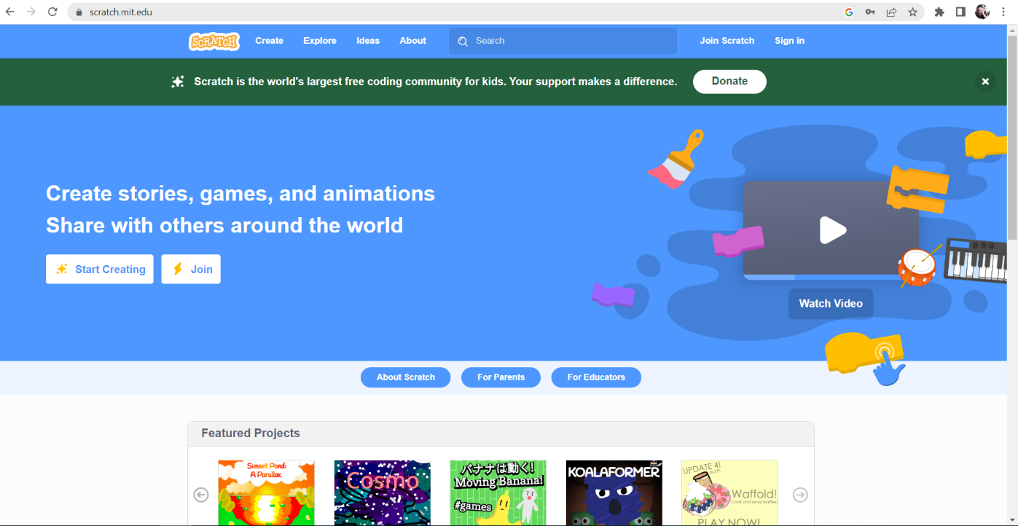
Ngôn ngữ mặc định khi mới truy cập vào phần mềm là tiếng Anh, để chuyển sang Tiếng Việt, chọn  (đây cũng chính là nút lệnh để tạo một chương trình mới), chọn biểu tượng như hình dưới và chọn ngôn ngữ Tiếng Việt:
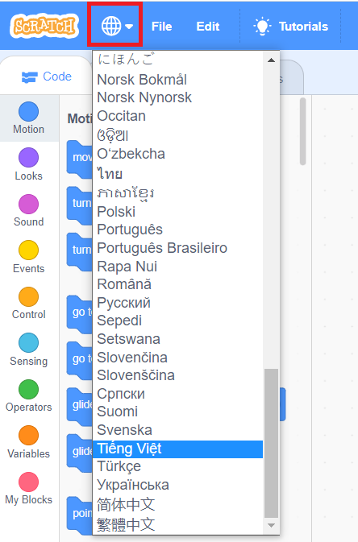
Tôi giới thiệu cho học sinh giao diện màn hình chính để viết chương trình gồm: các khối lệnh và lệnh, khu vực viết chương trình, sân khấu, ngăn chọn và điều chỉnh nhân vật. Ở giữa khu vực viết chương trình phần hướng dẫn sử dụng Scratch của nhà sản xuất, tôi yêu cầu học sinh bấm vào xem và khuyến khích học sinh tự học hỏi thêm ở phần đó.
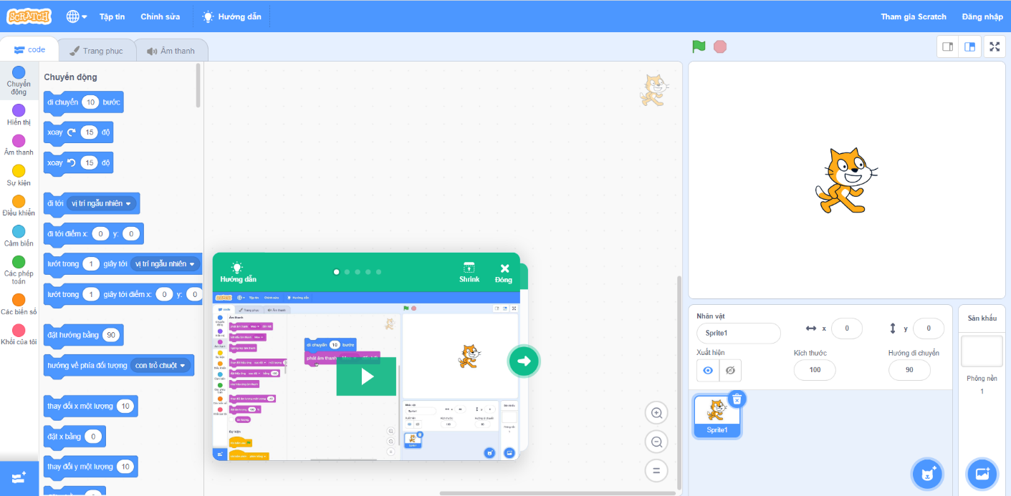
Học sinh có thể tạo chương trình ngay khi chọn Create, tuy nhiên khi thoát khỏi Scratch, chương trình sẽ không được lưu lại. Vì vậy, tôi hướng dẫn học sinh tạo tài khoản bằng cách chọn Tham gia Scratch và thực hiện điền thông tin:
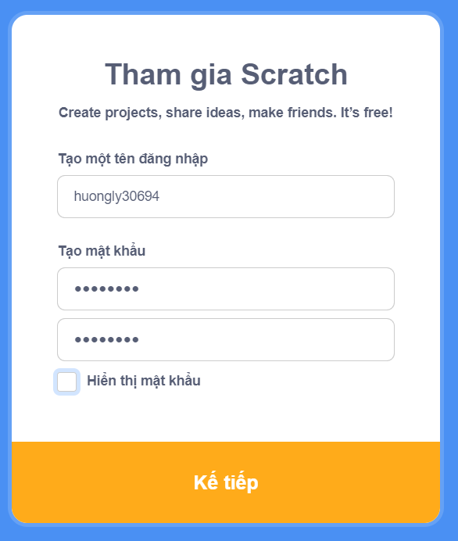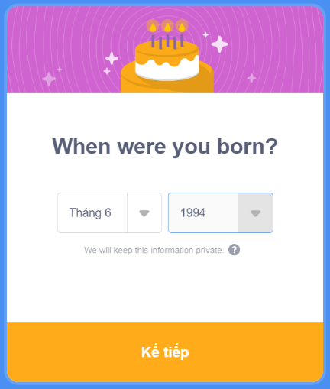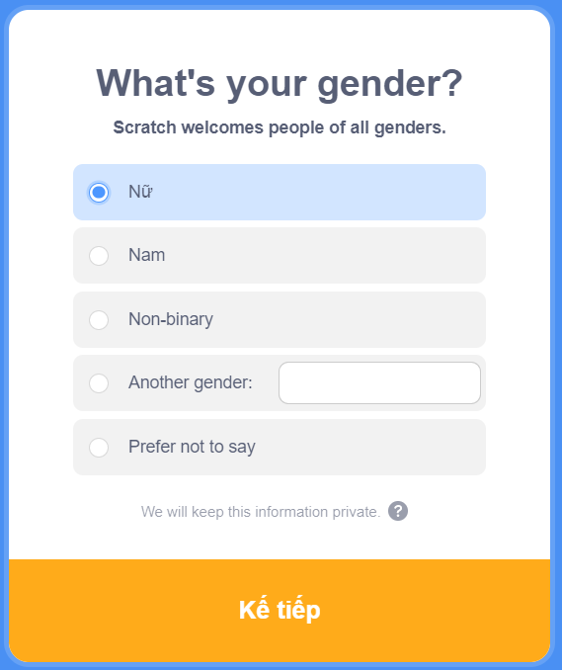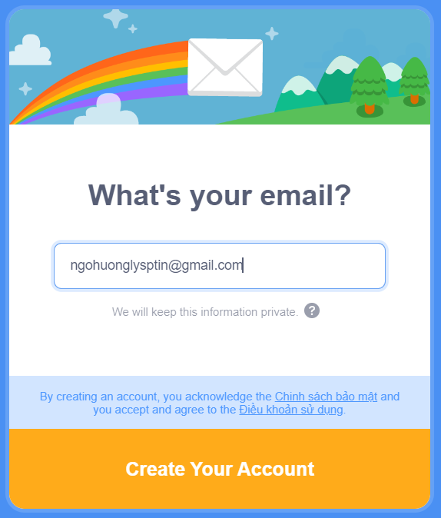
1.2. Phần mềm Tynker
Tynker là một phần mềm lập trình dành cho học sinh, giúp họ học lập trình một cách thú vị và dễ dàng hơn. Phần mềm này được thiết kế để giúp học sinh hiểu và khám phá các khái niệm lập trình cơ bản và phát triển các kỹ năng kỹ thuật số quan trọng.
Tynker cung cấp một giao diện đồ họa đơn giản, giúp học sinh tạo ra các dự án lập trình bằng cách kéo và thả các khối mã. Tynker cung cấp một bộ sưu tập đa dạng các khối mã với các chức năng khác nhau, cho phép học sinh tạo ra các chương trình đơn giản cũng như phức tạp.
Phần mềm này cung cấp các chủ đề lập trình khác nhau, bao gồm các chủ đề như lập trình máy bay không người lái, tạo game, phát triển ứng dụng, và học các kiến ​​thức khoa học. Từ đó, học sinh có thể lựa chọn chủ đề phù hợp với sở thích và năng lực của mình để phát triển khả năng lập trình.
Tynker còn có tính năng học tập thông qua các khóa học trực tuyến, giúp học sinh tiếp cận với các khái niệm lập trình cơ bản và nâng cao. Các khóa học này được thiết kế theo cách thú vị và hấp dẫn, giúp học sinh học lập trình một cách dễ dàng và thú vị hơn.
Ngoài ra, Tynker còn cung cấp cho học sinh tính năng chia sẻ dự án để chia sẻ với nhau trên cộng đồng Tynker. Điều này giúp học sinh có thể học hỏi từ nhau và thúc đẩy sự sáng tạo.
Sau khi giới thiệu về Tynker, tôi cũng hướng dẫn học sinh vào phần mềm bằng cách truy cập vào trang Web https://www.tynker.com.
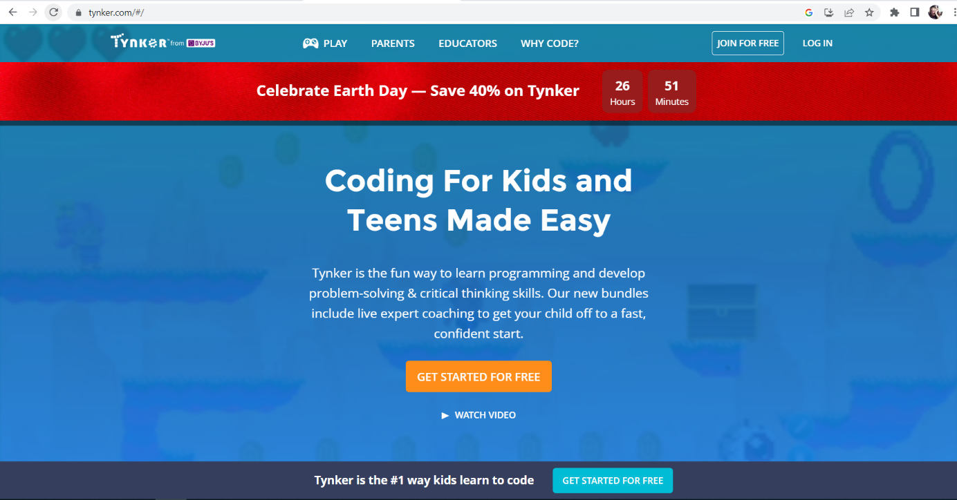
Tôi giải thích cho học sinh về các lựa chọn có trong phần mềm:
- PLAY: chơi các trò chơi có sẵn được người dùng chia sẻ.
- PARENTS: giới thiệu đến phụ huynh các khoá học lập trình, phụ huynh có thể theo dõi được các hoạt động học tập của con mình.
- EDUCATORS: lựa chọn dành cho các nhà giáo dục để lựa chọn các chương trình giảng dạy cho học sinh của mình.
- WHY CODE?: cung cấp các kiến thức về lập trình như khái niệm về lập trình, bắt đầu lập trình như thế nào, giới thiệu các sách lập trình và ứng dụng Tynker trên điện thoại di động.
Sau đó, tôi hướng dẫn học sinh tạo tài khoản để sử dụng phần mềm bằng cách chọn JOIN FOR FREE và điền các thông tin tuổi, địa chỉ Email của bố mẹ, tên, tên đăng nhập, mật khẩu và xác nhận không phải là Robot:
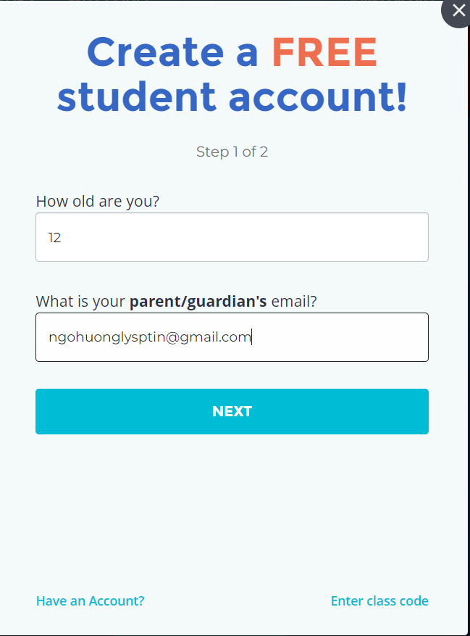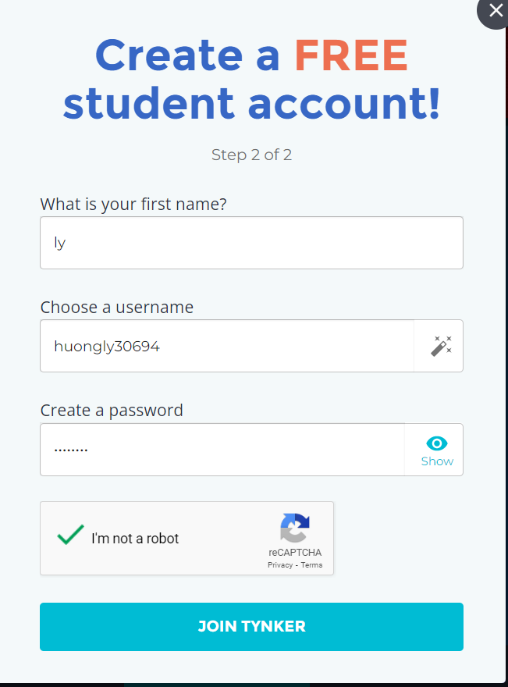
Sau khi học sinh tạo tài khoản, tôi hướng dẫn học sinh vào PROJECTS và chọn Create a New Project để bắt đầu lập trình:
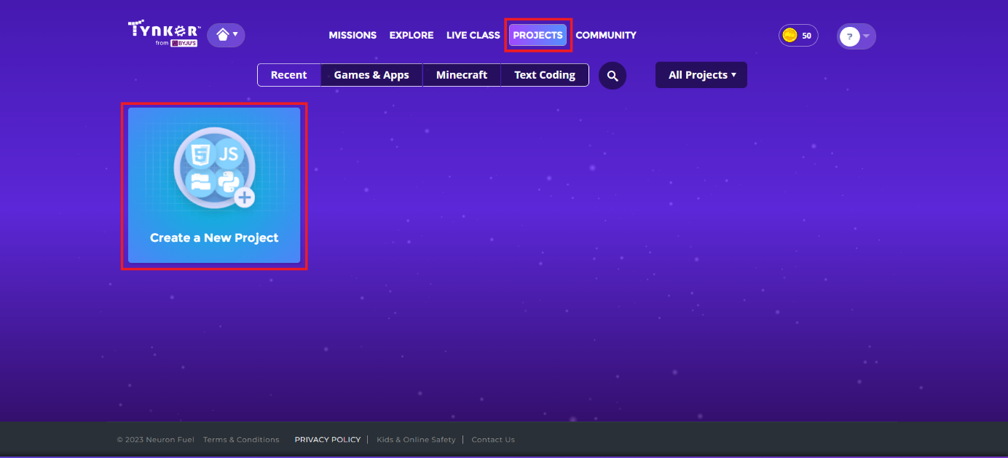
2. Hệ thống hoá kiến thức, cung cấp, mở rộng kiến thức cho học sinh về các ngôn ngữ lập trình
Hệ thống hoá kiến thức là một quá trình thực hiện các thao tác tư duy logic để sắp xếp các kiến thức vào một hệ thống nhất định, giúp người học hiểu biết sâu sắc về bản chất của đối tượng nghiên cứu.
Phần mềm Logo là phần mềm học sinh đã được học ở chương trình học lớp 4, để hệ thống hoá kiến thức cho học sinh tôi phát phiếu học tập để học sinh tự tổng hợp kiến thức đã học:
Câu lệnh | Hành động của Rùa
FD n
BK n
RT k
LT k
Home
Cs
PU
PD
 | Vẽ hình bát giác đều
 | Vẽ lục giác đều
Kết quả phiếu bài tập tôi nhận được từ học sinh:
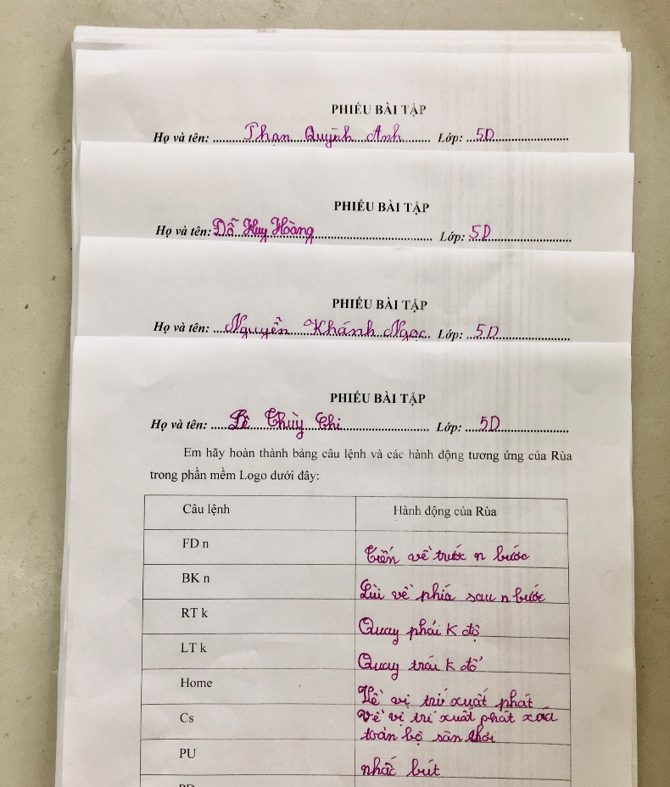
Cung cấp kiến thức và mở rộng kiến thức cho học sinh là quá trình giúp đỡ học sinh tiếp cận và hiểu được những kiến thức mới và đa dạng hơn.
Tôi chủ yếu cung cấp cho học sinh kiến thức về phần mềm Scratch vì đây là một phần mềm rất thân hiện, trực quan, có thể tạo ra những sản phẩm hấp dẫn, sinh động. Đây cũng chính là phần mềm tôi hướng dẫn học sinh thực hiện những dự án có thể áp dụng vào thực tế. Thời gian học sinh học ở trên lớp không nhiều, vì vậy trong những tiết ôn tập hoặc những tiết học lập trình với phần mềm Logo tôi cũng đưa vào giảng dạy các kiến thức cơ bản về Scratch như: cách thực hiện những câu lệnh đơn giản, cách chọn phông nền sân khấu, chọn nhân vật, di chuyển nhân vật. Các câu lệnh phức tạp hơn tôi sẽ hướng dẫn học sinh trong các dự án cụ thể. Trong những giờ học này học sinh rất tập trung và hoạt động rất tích cực:
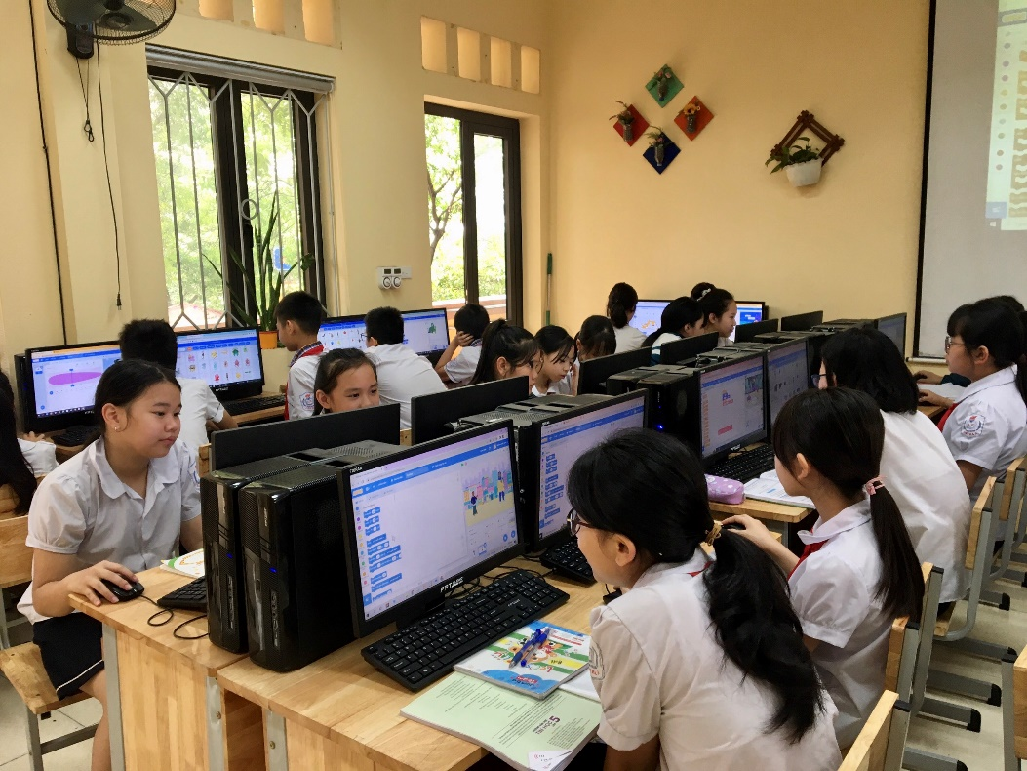
Để học được một ngôn ngữ lập trình mới, học sinh cần có năng lực tự học cao, tự tìm hiểu và học hỏi thêm từ các nguồn thông tin khác nhau. Video là một công cụ để học sinh tìm hiểu Scratch một cách dễ dàng và trực quan. Vì vậy, tôi giới thiệu cho học sinh một số kênh Youtube để học sinh xem video và làm theo:
- Kênh MindHub-Trường học lập trình trực tuyến:
https://www.youtube.com/@mindhub-truonghoclaptrinht8948
- Kênh Việt ROBOT:
https://www.youtube.com/@vietroboteducation
- Kênh Jackson Academy (kênh tiếng anh có phụ đề tiếng Việt):
https://www.youtube.com/@JacksonAcademy1
Tôi cũng giới thiệu cho học sinh những cuốn sách tự học lập trình Scratch để học sinh hiểu hơn về những khái niệm cơ bản của lập trình:
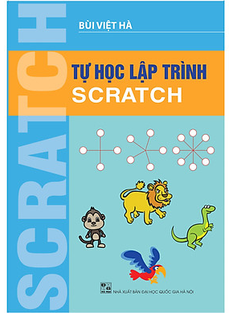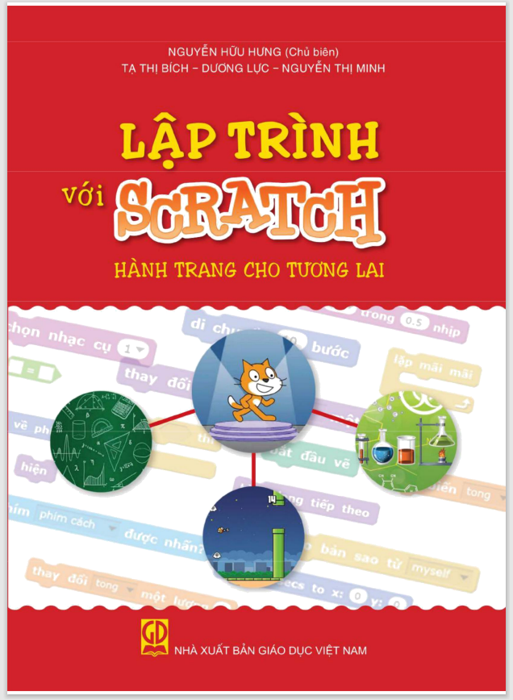
3. Hướng dẫn học sinh thực hiện các dự án lập trình để tạo ra các sản phẩm áp dụng và thực tế
Phương pháp dạy học dự án hay phương pháp dự án là một hình thức dạy học, trong đó người học thực hiện một nhiệm vụ học tập phức hợp, có sự kết hợp giữa lý thuyết và thực hành, nhằm tạo ra các sản phẩm và giới thiệu chúng. Nhiệm vụ của phương pháp này đòi hỏi người học cần có tính tự học cao trong toàn bộ quá trình học tập.
Để thực hiện được các dự án lập trình dù là đơn giản hay phức tạp thì học sinh cần hiểu và thực hiện được những câu lệnh trong dự án đó. Tôi luôn dành thời gian ở trên lớp để giảng nhanh cho học sinh, sau đó mới chia nhóm và giao nhiệm vụ cho các nhóm. Những dự án này tôi để cho học sinh thực hiện ở nhà vì cần nhiều thời gian để thực hiện. Tôi cho học sinh trong lớp tự nhận nhóm của mình để học sinh có thể dễ dàng liên lạc để trao đổi bài và thực hiện dự án.
Ví dụ 1: Dự án làm phim hoạt hình
Đầu tiên tôi hướng dẫn học sinh tạo được một chương trình đơn giản để nhân vật có thể kể chuyện và di chuyển được:
Bước 1: Chọn phông nền sân khấu

Chọn hình nền phù hợp trong thư viện hình của Scratch, có thể tạo 2 hình nền hoặc nhiều hình nền để có thể chuyển cảnh cho sinh động hơn.
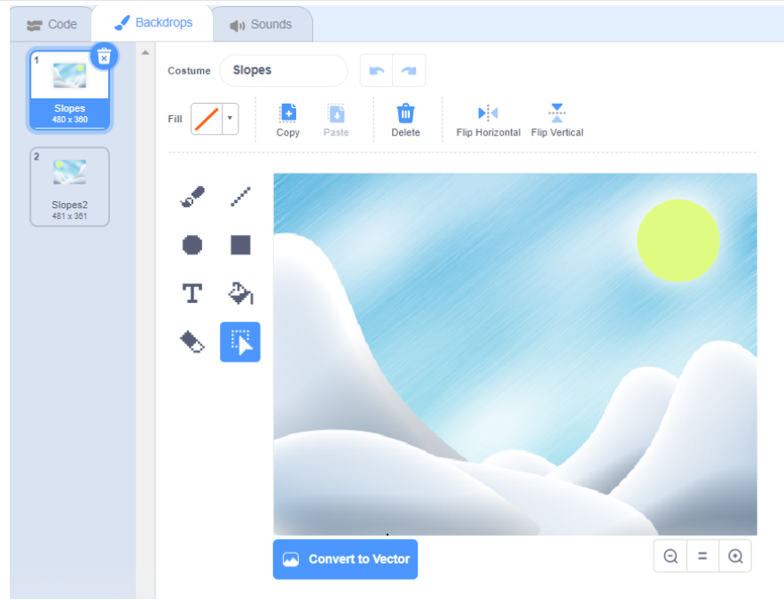
Bước 2 : Chọn nhân vật có sẵn trong phần mềm (tôi chọn chú vẹt làm ví dụ)

Bước 3: Tạo chuyển động cho nhân vật
Chú vẹt bay tức là chú vẹt có đập cánh và thay đổi tọa độ theo chiều ngang. Trong nhân vật chú vẹt có 2 costumes cho chú vẹt nên chúng ta chỉ cần dùng lệnh thay đổi giao diện cho chú vẹt là đã tạo hiệu ứng vỗ cánh. Sau đó tôi sẽ hướng dẫn học sinh viết lệnh cho chú vẹt di chuyển theo chiều ngang và khi đến biên phải thì quay lại. Học sinh cũng có thêm hiệu ứng âm thanh và chuyển cảnh nền cho sinh động hơn.
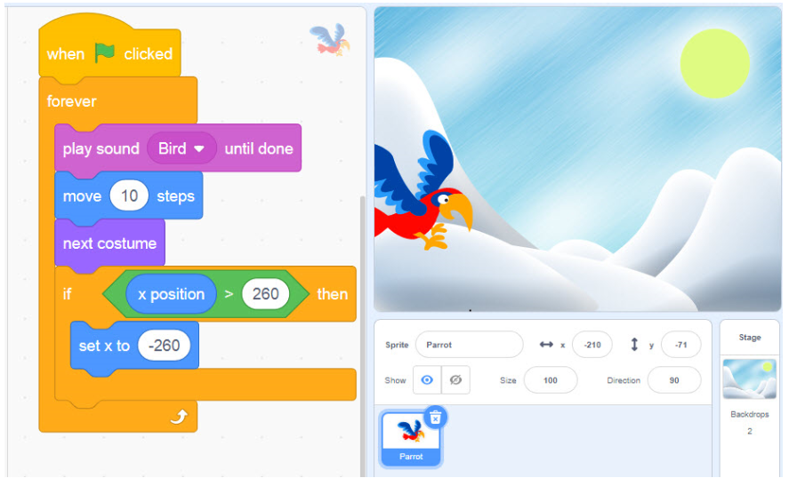
Bước 4: Để cho nhân vật kể chuyện, tôi hướng dẫn học sinh chọn nhóm lệnh hiển thị, kéo thả khối lệnh nói … trong …giây. Tôi yêu cầu tự điền lời thoại cho nhân vật và số giây nhân vật nói.
Sau khi học sinh đã biết cách tạo một chương trình đơn giản để nhân vật có thể kể chuyện và di chuyển. Tôi giao nhiệm vụ cho các nhóm về nhà tự sáng tạo để làm được một bộ phim hoạt hình, buổi học sau sẽ chia sẻ với lớp. Tôi gợi ý các bước để học sinh làm phim như sau:
- Lựa chọn nhân vật.
- Viết kịch bản cho bộ phim.
- Chọn bối cảnh cho các đoạn trong bộ phim.
- Thực hiện làm phim trên phần mềm Scratch.

Dự án làm phim hoạt hình của tôi nhận được sự hưởng ứng nhiệt tình từ học sinh, các em rất hào hứng chia sẻ đoạn phim của nhóm mình và tôi nhận được rất nhiều sản phẩm chất lượng:
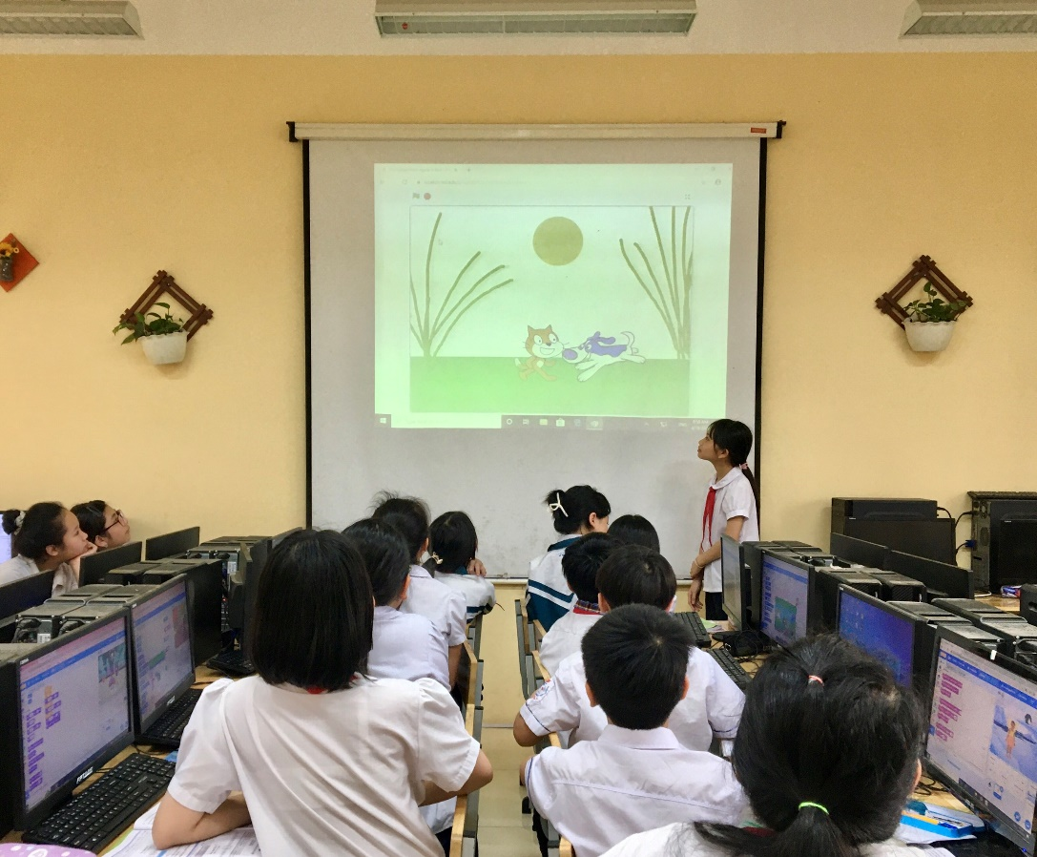
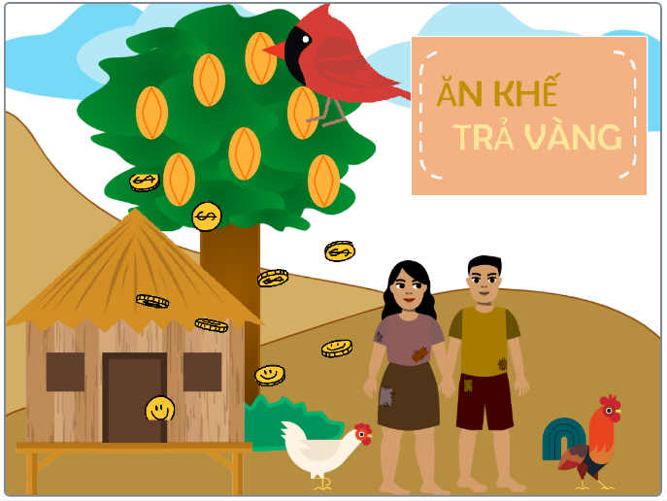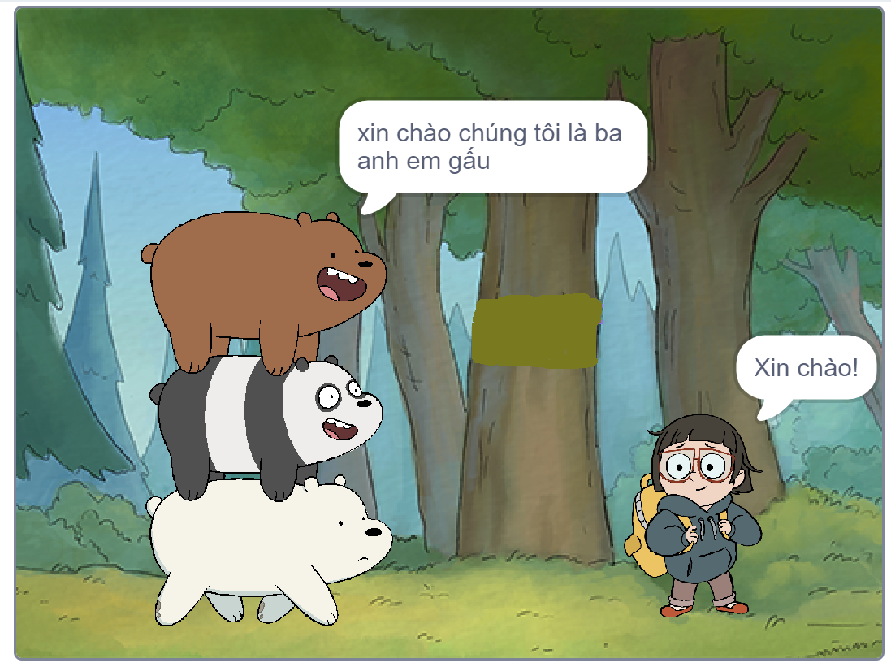
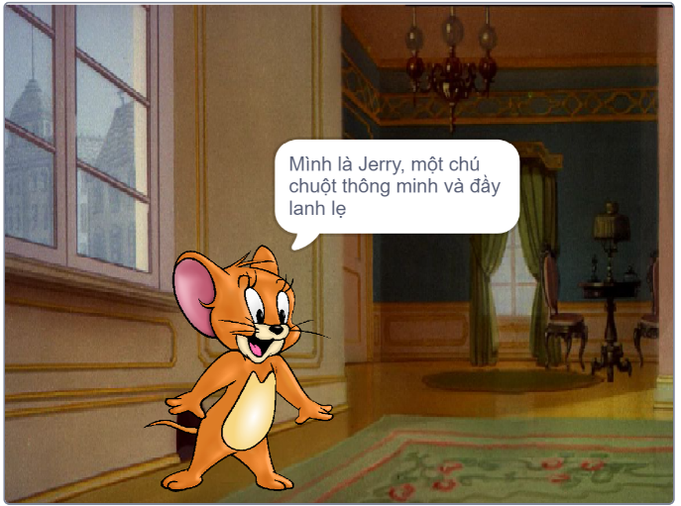
Ví dụ 2: Dự án viết chương trình trò chơi học tập: Đường lên đỉnh Olympia
Trong dự án này, học sinh sẽ được hướng dẫn để tạo ra một trò chơi hấp dẫn. Người chơi sẽ đóng vai Nobita trong bộ phim Doraemon để trả lời các câu hỏi là các phép tính do Doraemon đưa ra để tiến lên đỉnh Olympia. Với mỗi câu trả lời đúng, nhân vật Nobita sẽ tiến lên một bước, Nobita tiến lên đỉnh núi thì người chơi sẽ dành chiến thắng.
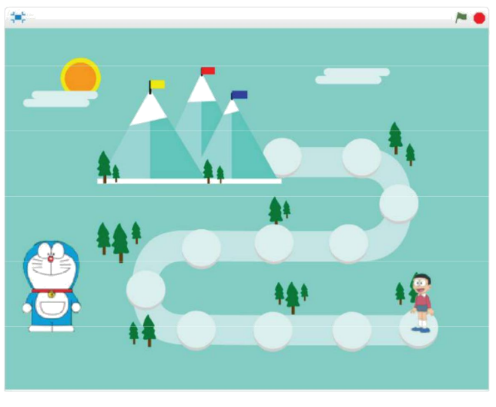
Để học sinh thực hiện được dự án này, tôi cung cấp cho học sinh các bước thực hiện và giao nhiệm vụ cho học sinh trong các bước:
Bước 1: Vẽ đường leo núi.
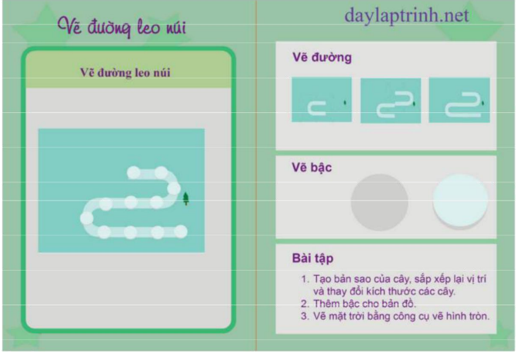
Bước 2: Vẽ núi và mây.
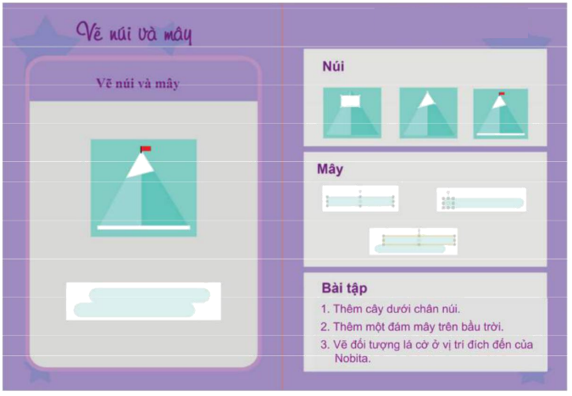
Bước 3: Lập trình cho Doraemon tính toán.
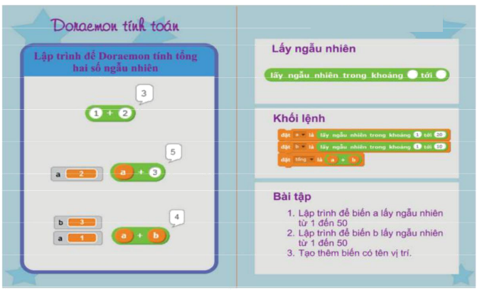
Bước 4 : Lập trình để Doraemon đặt câu hỏi.
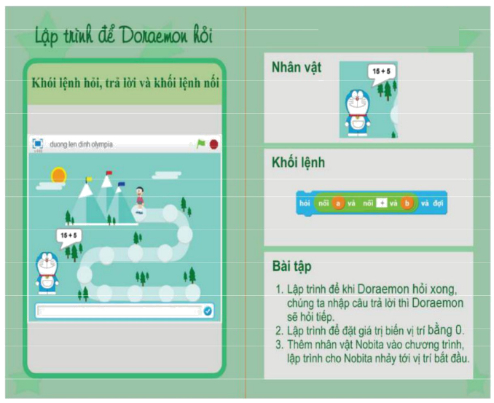

Bước 5: Lập trình để Doraemon kiểm tra câu trả lời.
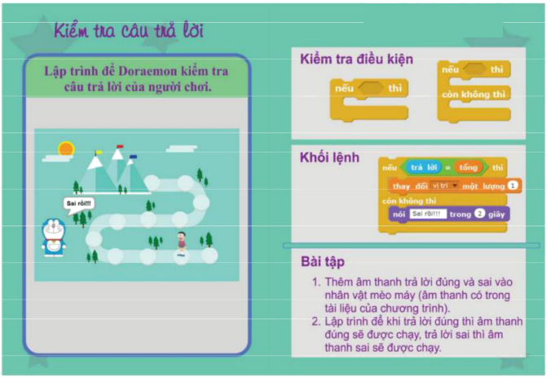
Bước 6: Lập trình cho Nobita.
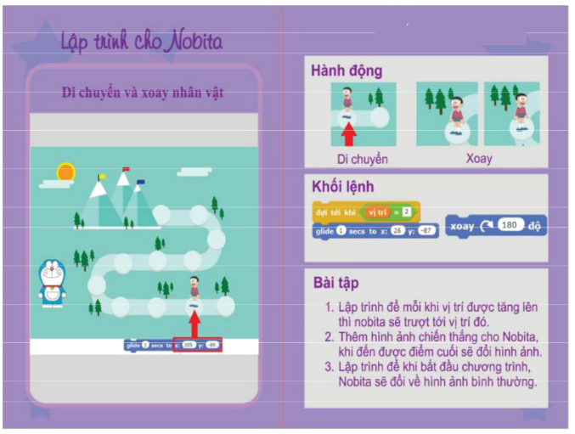
Bước 7: Hoàn thiện chương trình.
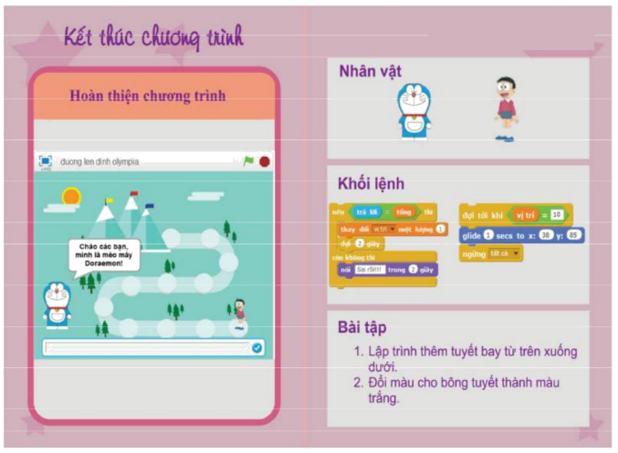
Tôi khuyến khích học sinh tự lên ý tưởng cho các câu hỏi, có thể thay đổi phông nền sân khấu, các đối tượng như các bậc cho Nobita đứng, các sự vật như : cây, mây, mặt trời, núi… Dự án này tôi cũng giao cho học sinh về nhà thực hiện, ở trên lớp học sinh sẽ chia sẻ trò chơi giữa các nhóm với nhau. Đây là một hình thức để vừa giải trí, vừa thử thách khả năng tính toán của học sinh. Tôi đã nhận được các sản phẩm rất tốt từ học sinh, một học sinh còn sáng tạo ra trò chơi thu phục Pokemon với các làm tương tự:
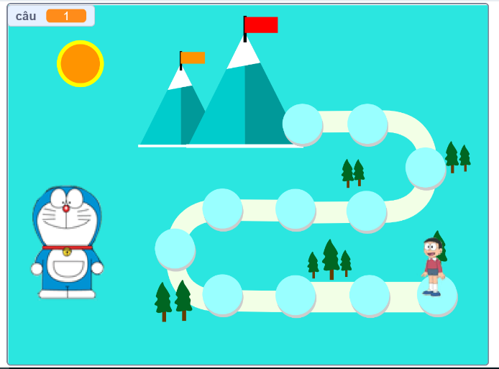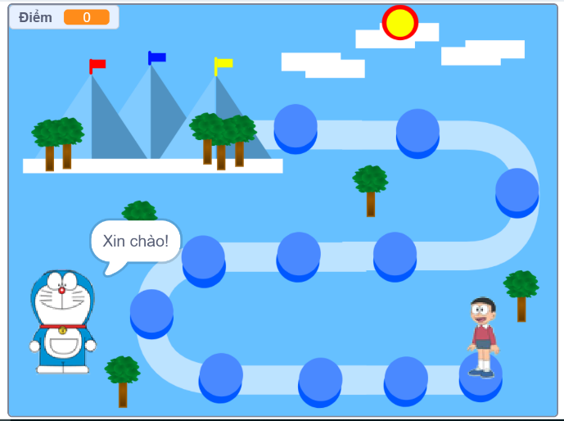
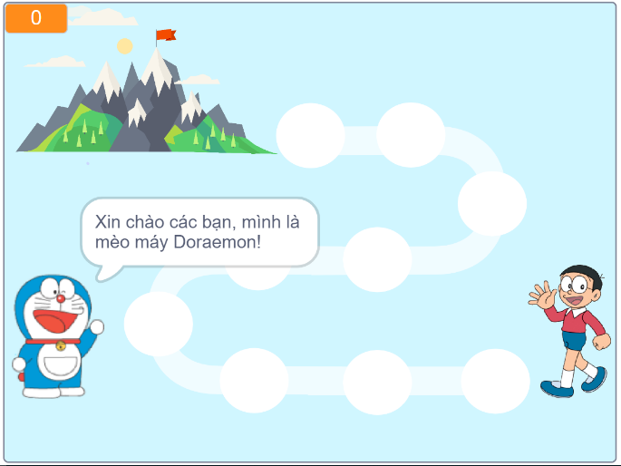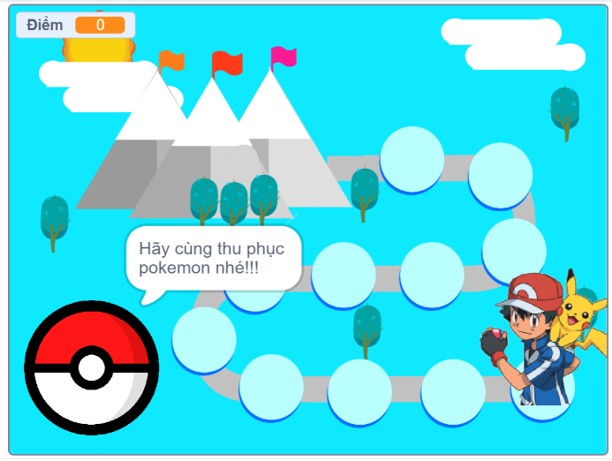
4. Khuyến khích học sinh sáng tạo ra những sản phẩm mới
Để khuyến khích học sinh tạo ra những sản phẩm mới tôi đã thực hiện:
- Khuyến khích học sinh có thể sáng tạo bất cứ sản phẩm nào mà các em thích và không ngừng tìm kiếm các ý tưởng mới để tạo ra các sản phẩm lập trình độc đáo và hấp dẫn. Tôi cũng giới thiệu cho các em một số trang web, sách hay video mà học sinh có thể tìm kiếm ý tưởng.
- Quan tâm, giúp đỡ và theo sát học sinh trong quá trình học sinh thực hiện các dự án lập trình mới.
- Tổ chức triển lãm nhỏ sau các buổi học để học sinh có thể chia sẻ các sản phẩm sáng tạo của mình.
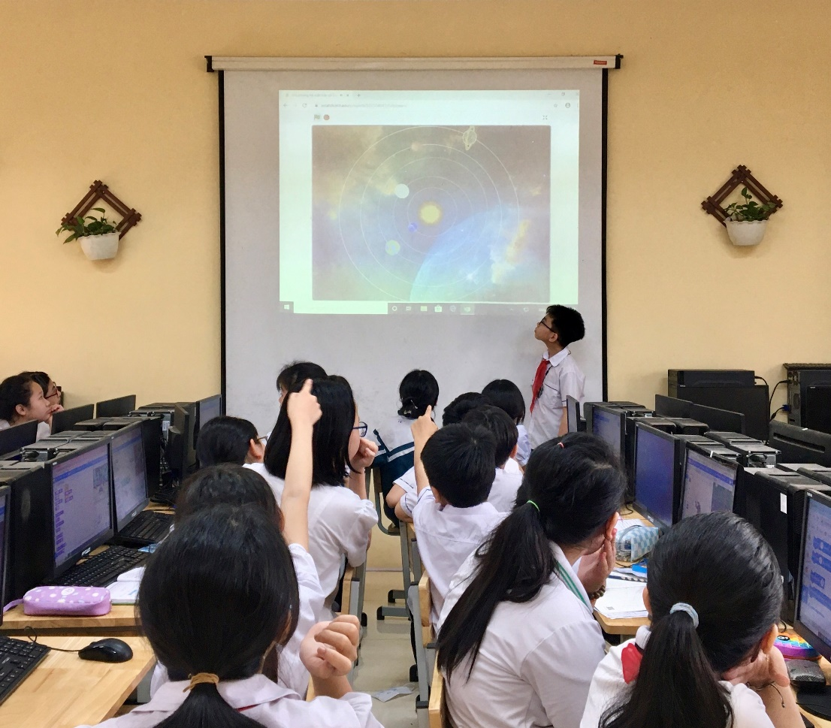
- Tổ chức các cuộc thi nhỏ giữa các thành viên trong lớp trong những tiết ôn tập, khuyến khích động viên học sinh tích cực bằng hình thức cộng điểm, tặng phần thưởng.
Một số sản phẩm của học sinh:
- Trò chơi cá lớn nuốt cá bé:
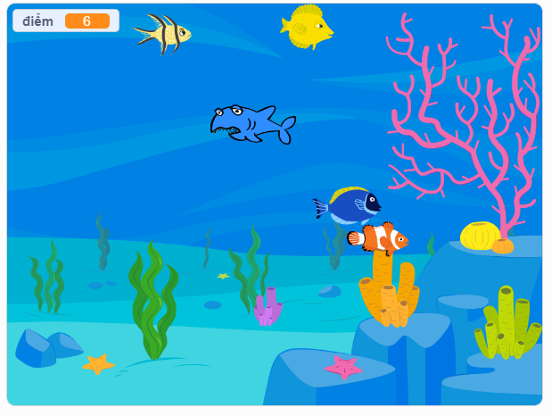
- Trò chơi vượt chướng ngại vật bốn mùa:
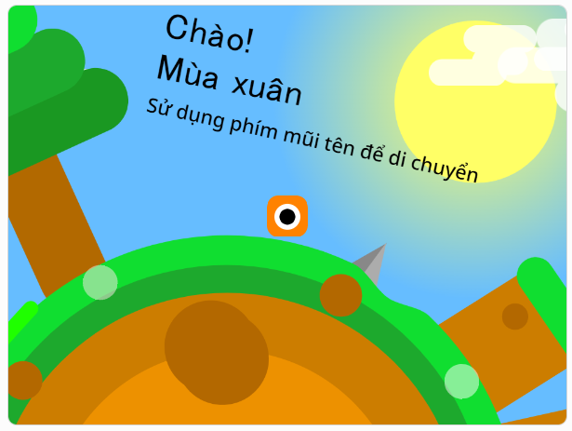
- Trò chơi khỉ hứng trái cây:
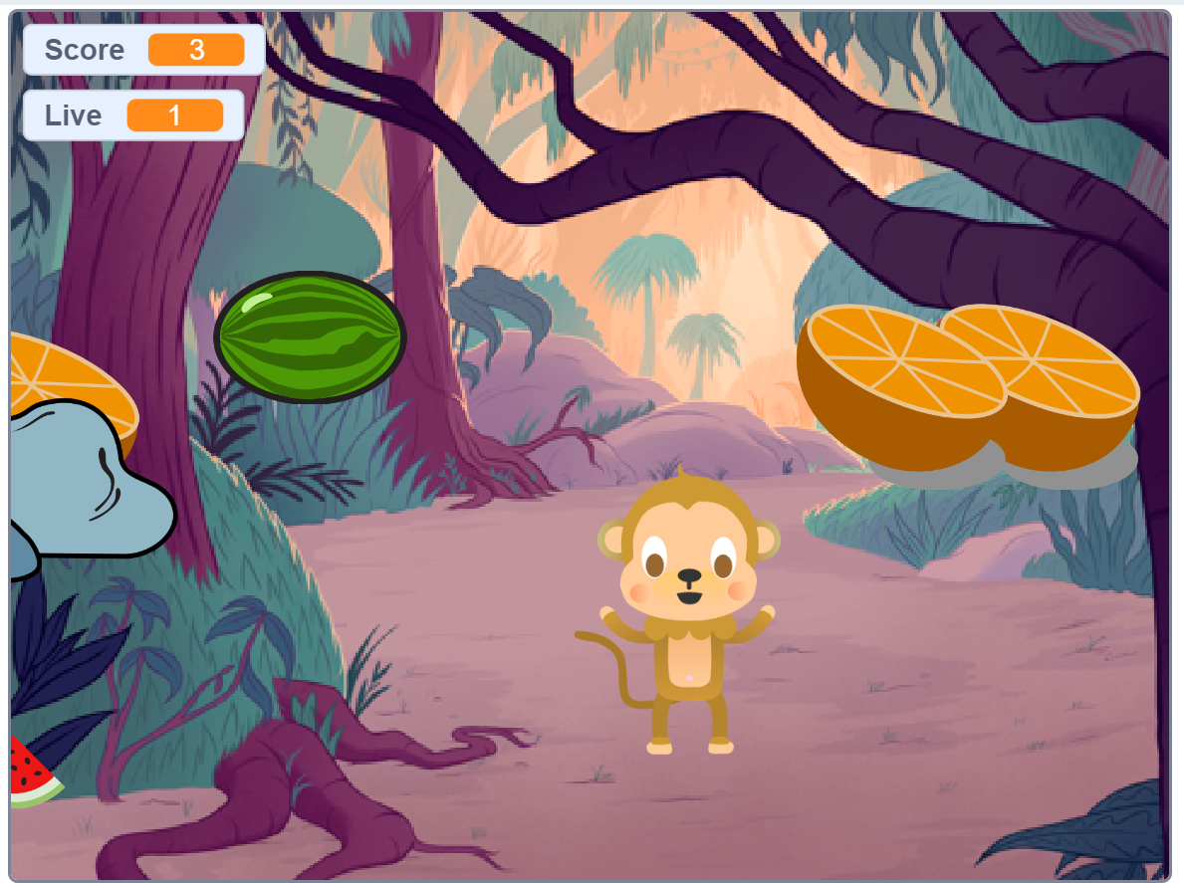
- Lập trình hiệu ứng pháo hoa ngày Tết:

5. Phối hợp với phụ huynh học sinh
Phối hợp giữa giáo viên và phụ huynh giúp trong việc giúp học sinh học lập trình là một biện pháp thiết thực nhằm đảm bảo rằng con được hỗ trợ đầy đủ cả trong lớp học và tại nhà. Nếu con gặp vấn đề trong quá trình học tập, phụ huynh và giáo viên có thể làm việc cùng nhau để giải quyết vấn đề đó. Đầu năm tôi nhờ giáo viên chủ nhiệm tạo nhóm Zalo môn Tin học của các lớp, sau đó tôi thực hiện trao đổi với phụ huynh thông qua nhóm Zalo đó những nội dung sau:
- Cung cấp thông tin cho phụ huynh: Tôi giới thiệu một số phần mềm lập trình cho phụ huynh, khuyến khích phụ huynh tạo điều kiện về trang thiết bị cho con học ở nhà.
- Trao đổi với phụ huynh về kế hoạch học học tập của con từ đầu năm: các con sẽ được học thêm ngôn ngữ lập trình Scratch trong các tiết học lập trình với Logo ở trên lớp, các tiết ôn tập.
- Cung cấp tài nguyên: tôi gửi các tài liệu tham khảo để giúp phụ huynh hỗ trợ con cái họ trong quá trình học lập trình, một số sách mềm pdf về lập trình.
- Thông báo về tiến độ học tập: tôi đã thực hiện thông báo cho phụ huynh về tiến độ học tập của con, bao gồm các bài tập, tiến độ dự án và kết quả các dự án khi các con làm xong để phụ huynh có thể hỗ trợ con cái họ khi cần thiết.

IV. KẾT QUẢ ĐẠT ĐƯỢC VÀ BÀI HỌC KINH NGHIỆM
1. Kết quả đạt được
Qua áp dụng các biện pháp dạy học trên cho học sinh lớp 5 của trường Tiểu học Liên Hà A, tôi đã đạt được những kết quả sau:
- Kết quả trực quan nhất tôi nhận được đó chính là các sản phẩm của học sinh. Ngoài những dự án tôi hướng dẫn, tôi nhận được rất nhiều những sản phẩm sáng tạo của các em học sinh.
- Học sinh rất vui vẻ và hào hứng khi có thể tạo ra sản phẩm của mình, học tập trên lớp cũng tích cực hơn.
- Các em đã trang bị được dần những kiến thức thú vị về lập trình, nâng cao được khả năng tư duy logic khi lập trình, khả năng giải quyết vấn đề và sáng tạo.
- Nhận được những phản hồi tích cực từ phụ huynh học sinh.
- Tạo nên được một cộng đồng nhỏ trong trường Tiểu học Liên Hà A, ở đó học sinh được chia sẻ những kinh nghiệm và sản phẩm của mình.
Trong quá trình học sinh thực hiện những sản phẩm của mình, tôi quan sát và đánh giá khả năng giải quyết vấn đề và sáng tạo của học sinh lớp 5A đã có nhiều tiến bộ, cụ thể được thể hiện trong bảng đánh giá sau:
Biểu hiện | Điểm trung bình
Phát hiện và làm rõ vấn đề | 8,4
Đề xuất, lựa chọn giải pháp | 8.3
Thực hiện và đánh giá giải pháp giải quyết vấn đề | 8.0
Nhận ra ý tưởng mới | 7.8
Hình thành và triển khai ý tưởng mới | 7.8
Tư duy độc lập | 7.5
2. Bài học kinh nghiệm
Qua quá trình nghiên cứu và thực hiện các giải pháp của sáng kiến, tôi rút ra được một số bài học kinh nghiệm quý giá như sau:
- Việc phát triển năng lực giải quyết vấn đề và sáng tạo cho học sinh từ sớm là rất cần thiết: Vấn đề là một phần không thể thiếu trong cuộc sống và giải quyết vấn đề là một kỹ năng mà mỗi người cần phải có để đối phó với các thách thức trong cuộc sống.
- Lập trình giúp phát triển tư duy logic và sáng tạo: Trong quá trình học lập trình, học sinh cần phải tập trung vào vấn đề và tìm cách giải quyết nó bằng cách sử dụng tư duy logic và sáng tạo. Điều này sẽ giúp các em có thể phát triển tư duy logic, sáng tạo và khả năng giải quyết vấn đề của mình.
- Tăng cường kỹ năng làm việc nhóm và giao tiếp: Lập trình là một hoạt động cần đến sự hợp tác và làm việc nhóm để giải quyết các vấn đề. Bằng cách tham gia vào các hoạt động lập trình, học sinh có thể phát triển kỹ năng làm việc nhóm và giao tiếp một cách hiệu quả, từ đó có thể áp dụng kỹ năng này vào cuộc sống hàng ngày.
- Tạo ra một môi trường học tập và giáo dục hiện đại: giáo tiên ở các trường tiểu học hoàn toàn có thể tạo ra một môi trường học tập và giáo dục hiện đại để giúp học sinh tiếp cận với những kiến thức mới nhất trong thời đại công nghệ thông tin thay đổi từng ngày như hiện nay.

C. KẾT LUẬN, KHUYẾN NGHỊ
I. KẾT LUẬN
Dạy học lập trình cho học sinh tiểu học không chỉ giúp học sinh hiểu được các khái niệm cơ bản về lập trình, mà còn giúp học sinh phát triển nhiều kỹ năng quan trọng đặc biêt là kỹ năng giải quyết vấn đề và sáng tạo, từ đó giúp các em chuẩn bị tốt hơn cho tương lai của mình.
Việc áp dụng sáng kiến “Một số biện pháp phát triển năng lực giải quyết vấn đề và sáng tạo thông qua dạy học lập trình cho học sinh lớp 5 tại trường Tiểu học Liên Hà A” giúp giáo viên tiểu học có những ý tưởng mới trong việc giảng dạy, bồi dưỡng học sinh. Ngoài ra, sáng kiến này còn giúp các trường tiểu học tạo ra một môi trường học tập và giáo dục hiện đại, phù hợp với yêu cầu của thế giới công nghệ ngày nay.
III. KHUYẾN NGHỊ
Để áp dụng sáng kiến này, cần có sự chuẩn bị kỹ lưỡng và đầu tư thời gian và nguồn lực. Giáo viên cần được đào tạo về lập trình để có thể giảng dạy cho học sinh một cách hiệu quả. Giáo viên phải là người luôn học hỏi, sáng tạo, tìm hiểu và trau dồi kiến thức của mình, truyền được ngọn lửa đam mê khám phá của học sinh. Các trường cần phải có đầy đủ thiết bị và phần mềm để hỗ trợ cho quá trình giảng dạy lập trình. Ngoài ra, cần có sự hỗ trợ và đồng thuận từ phía phụ huynh và cộng đồng để giúp học sinh tiếp cận với lập trình một cách hiệu quả và có thể áp dụng được những kiến thức các em học vào thực tế.
Mong các cấp lãnh đạo thường xuyên quan tâm bồi dưỡng chuyên môn để giáo viên có cơ hội trao đổi, học hỏi kinh nghiệm từ đồng nghiệp.
Trên đây là một số biện pháp mà tôi đã áp dụng thành công để góp phần phát triển năng lực giải quyết vấn đề và sáng tạo thông qua dạy học lập trình đối với chính học sinh trường tôi. Với vốn kiến thức của mình còn hạn hẹp, bản thân là một giáo viên trẻ tuổi, bề dày kinh nghiệm còn khiêm tốn, nên không tránh khỏi những hạn chế khiếm khuyết. Vậy rất mong được sự góp ý, bổ sung của các thầy cô để kinh nghiệm giảng dạy của tôi càng phong phú và hiệu quả.
Tôi xin chân thành cảm ơn!
D. TÀI LIỆU THAM KHẢO
[1] Đào Thái Lai, Sách giáo khoa Hướng dẫn học Tin học lớp 5, NXB Giáo dục.
[2] Nguyễn Hữu Hưng, Lập trình với Scratch, NXB Giáo dục.
[3] Hình ảnh tham khảo trên internet.

